Laporan Praktik Image Processing
Menganalisis Tumor menggunakan Histogram Equalization

Jan Alberto Ch Suyudono (672023103)
Marchell Adi Pratama (672023081)
Evania Jorrell Feodora Aritonang (672023223)

Class | Original Image | Enhanced Image
Glioma | 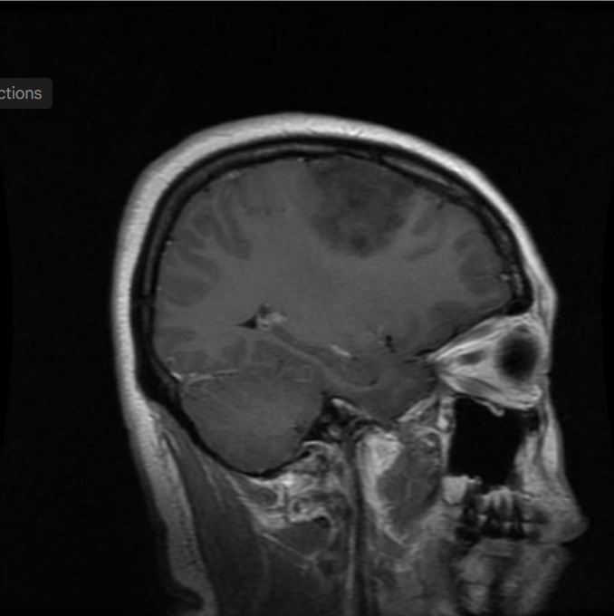 | 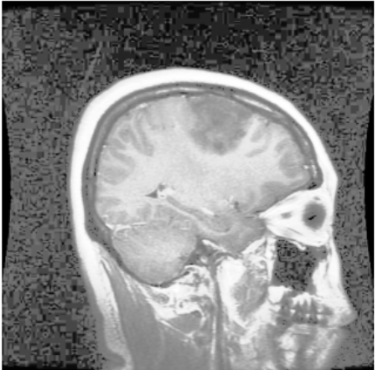
Meningioma | 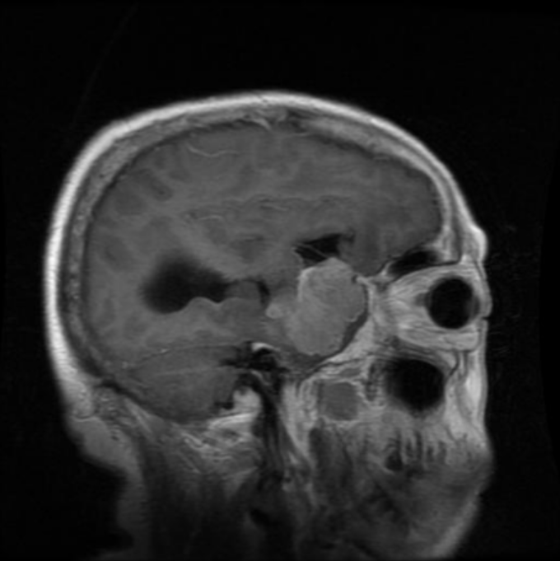 | 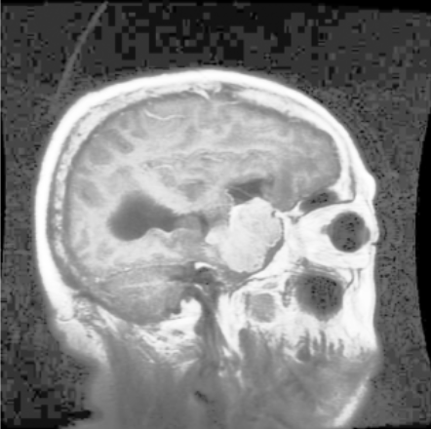
No Tumor | 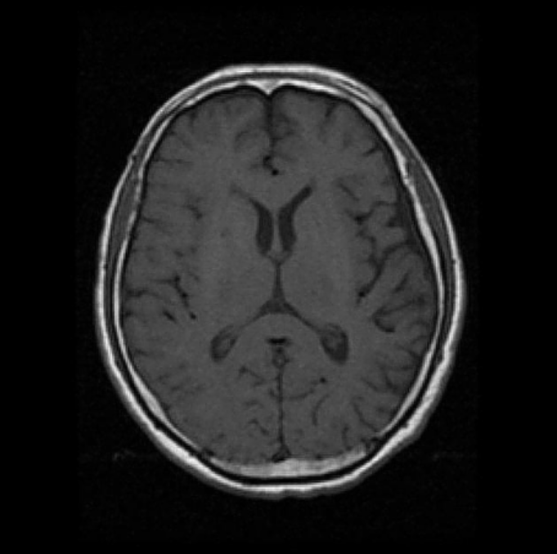 | 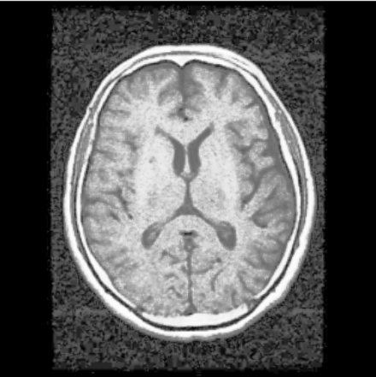
Pituitary | 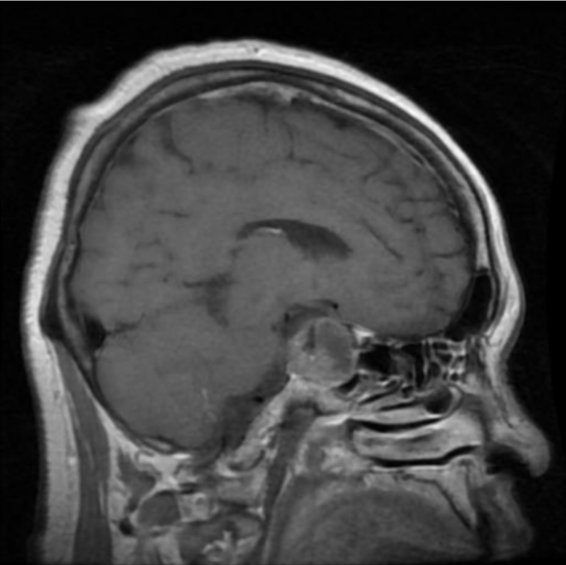 | 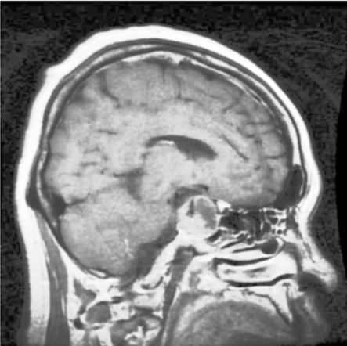

Metode yang kami pilih yaitu Histogram Equalization karena :
teknik yang digunakan histogram equalization yaitu untuk meningkatkan kontras pada citra grayscale dengan meratakan distribusi intensitas piksel, sehingga area yang sebelumnya tampak terlalu gelap atau terlalu terang menjadi lebih seimbang. Dengan cara ini, detail penting seperti batas dan tekstur tumor dapat terlihat lebih jelas, tanpa mengubah bentuk atau struktur aslinya. Metode ini juga membantu algoritma lain seperti SIFT, LBP, atau edge detection bekerja lebih akurat, karena input citra yang memiliki kontras baik akan menghasilkan fitur yang lebih tajam dan mudah dikenali.

